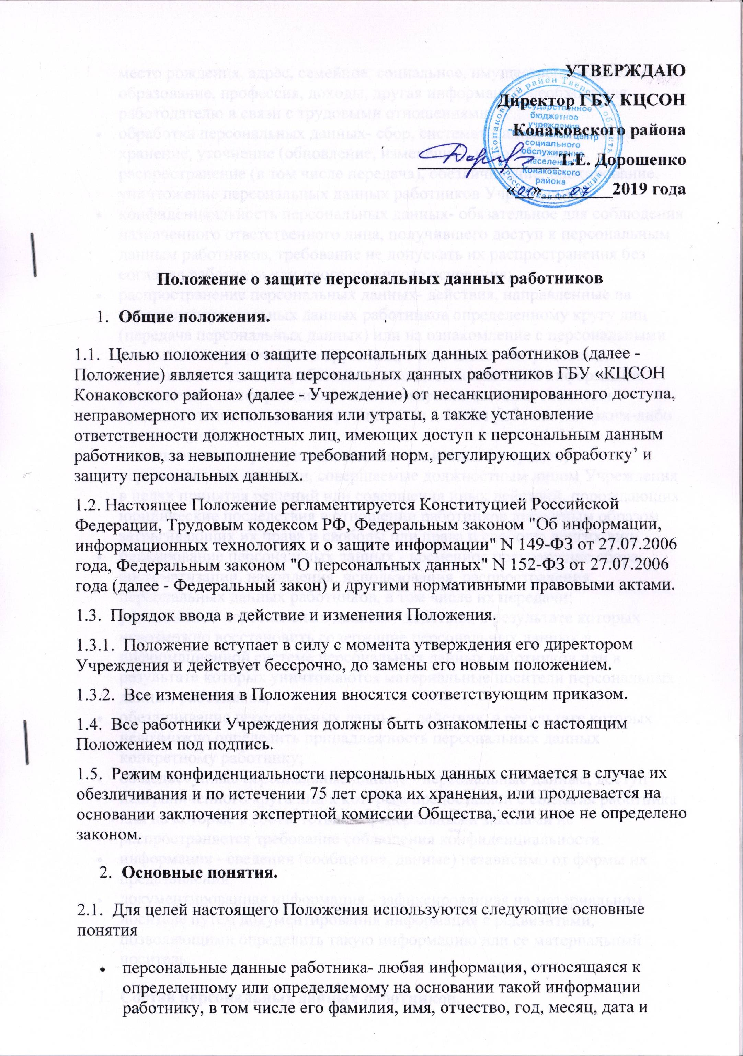
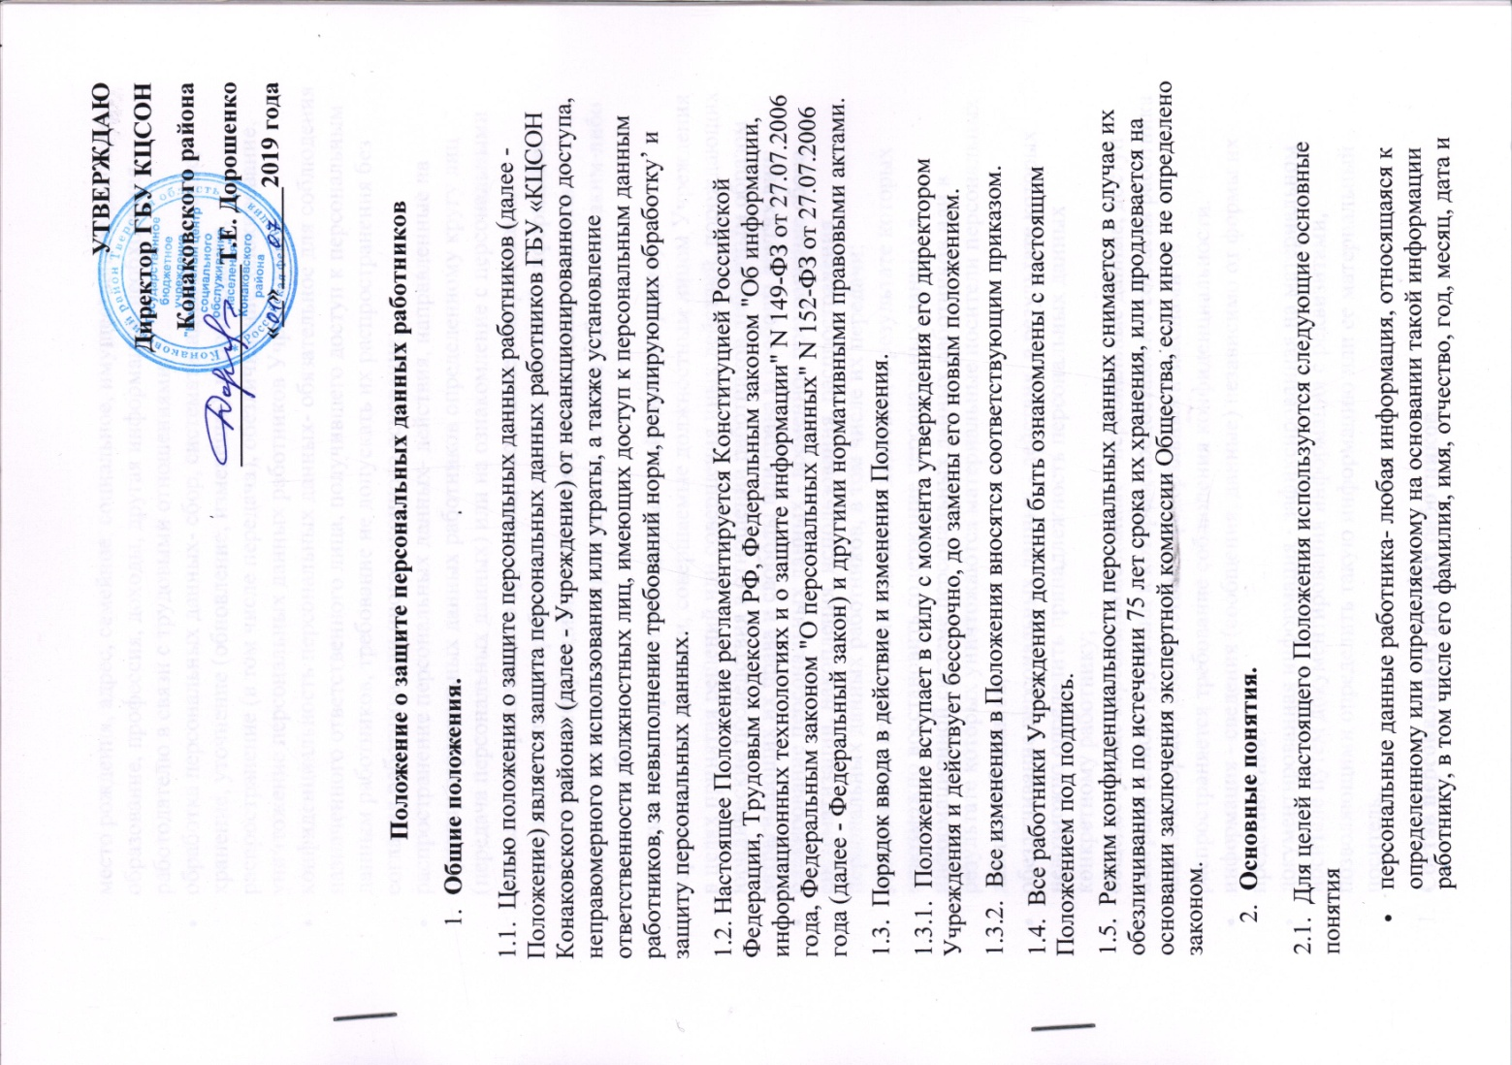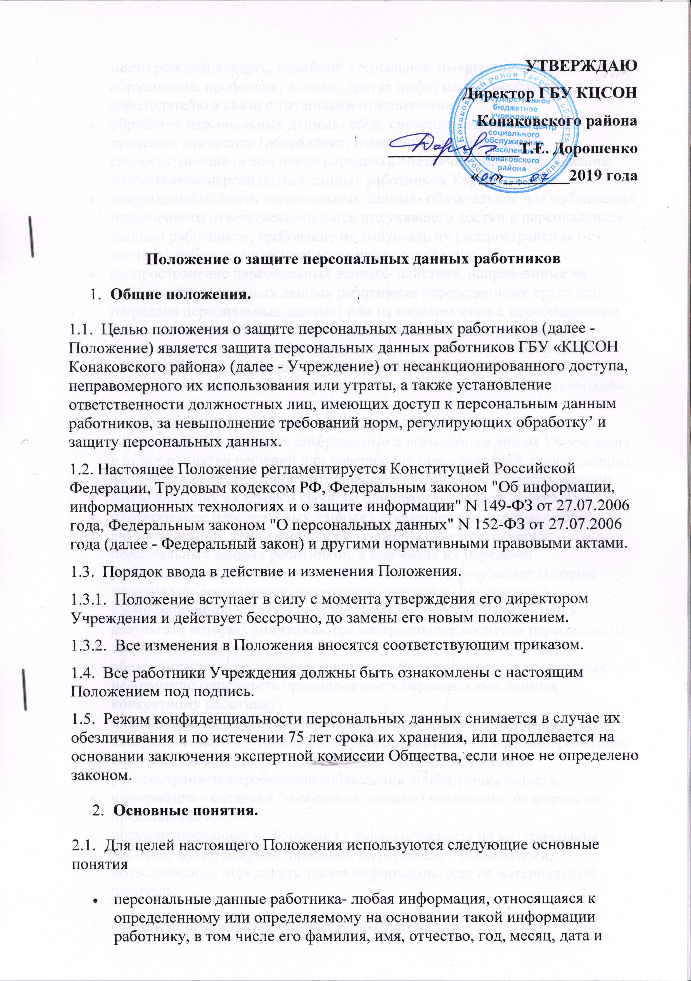
место рождения, адрес, семейное, социальное, имущественное положение, образование, профессия, доходы, другая информация, необходимая работодателю в связи с трудовыми отношениями;
- обработка персональных данных- сбор, систематизация, накопление, хранение, уточнение (обновление, изменение), использование, распространение (в том числе передача), обезличивание, блокирование, уничтожение персональных данных работников Учреждения;
- конфиденциальность персональных данных- обязательное для соблюдения назначенного ответственного лица, получившего доступ к персональным данным работников, требование не допускать их распространения без согласия работника или иного законного основания;
- распространение персональных данных- действия, направленные на передачу персональных данных работников определенному кругу лиц (передача персональных данных) или на ознакомление с персональными данными неограниченного круга лиц, в том числе обнародование персональных данных работников в средствах массовой информации.
- размещение в информационно-телекоммуникационных сетях или предоставление доступа к персональным данным работников каким-либо иным способом;
- использование персональных данных - действия (операции) с персональными данными, совершаемые должностным лицом Учреждения в целях принятия решений или совершения иных действий, порождающих юридические последствия в отношении работников либо иным образом затрагивающих их права и свободы или права и свободы других лиц;
- блокирование персональных данных - временное прекращение сбора, систематизации, накопления, использования, распространения персональных данных работников, в том числе их передачи;
- уничтожение персональных данных - действия, в результате которых невозможно восстановить содержание персональных данных в информационной системе персональных данных работников или в результате которых уничтожаются материальные носители персональных данных работников;
- обезличивание персональных данных - действия, в результате которых невозможно определить принадлежность персональных данных конкретному работнику;
- общедоступные персональные данные - персональные данные, доступ неограниченного круга лиц к которым предоставлен с согласия работника или на которые в соответствии с федеральными законами не распространяется требование соблюдения конфиденциальности.
- информация - сведения (сообщения, данные) независимо от формы их представления.
- документированная информация - зафиксированная на материальном носителе путем документирования информация с реквизитами, позволяющими определить такую информацию или ее материальный носитель.
- Состав персональных данных работников.
1.1. В состав персональных данных работников Учреждения входят:
- анкетные и биографические данные;
- образование;
- сведения о трудовом и общем стаже;
- сведения о составе семьи;
- паспортные данные;
- сведения о воинском учете;
- сведения о заработной плате;
- сведения о социальных льготах;
- специальность,
- занимаемая должность;
- наличие судимостей;
- адрес места жительства;
- домашний телефон;
- место работы или учебы членов семьи и родственников;
- содержание трудового договора;
- состав декларируемых сведений о наличии материальных ценностей;
- содержание декларации, подаваемой в налоговую инспекцию;
- подлинники и копии приказов по личному составу;
- личные дела и трудовые книжки сотрудников;
- основания к приказам по личному составу;
- дела, содержащие материалы по повышению квалификации и переподготовке сотрудников, их аттестации, служебным расследованиям;
- копии отчетов, направляемые в органы статистики.
1.2. Данные документы являются конфиденциальными, при этом, учитывая их массовость и единое место обработки и хранения - соответствующий гриф ограничения на них не ставится.
- Обработка персональных данных.
2.1. В целях обеспечения прав и свобод работника Учреждения и его представители при обработке персональных данных работника обязаны соблюдать следующие общие требования:
2.1.1. Обработка персональных данных работника может осуществляться исключительно в целях обеспечения соблюдения законов и иных нормативных правовых актов, содействия работникам в трудоустройстве, обучении и продвижении по службе, обеспечения личной безопасности работников, контроля количества и качества выполняемой работы и обеспечения сохранности имущества.
2.1.2. При определении объема и содержания обрабатываемых персональных данных работника работодатель должен руководствоваться Конституцией Российской Федерации, Трудовым Кодексом и иными федеральными законами.
2.1.3. Получение персональных данных может осуществляться как путем представления их самим работником, так и путем получения их из иных источников.
2.1.4. Персональные данные работника следует получать у него самого. Если персональные данные работника возможно получить только у третьей стороны, то работник должен быть уведомлен об этом заранее и от него должно быть получено письменное согласие. Работодатель должен сообщить работнику о целях, предполагаемых источниках и способах получения персональных данных, а так же о характере подлежащих получению персональных данных и последствиях отказа работника дать письменное согласие на их получение.
2.1.5. Работодатель не имеет права получать и обрабатывать персональные данные работника о его политических, религиозных и иных убеждениях и частной жизни. В случаях, непосредственно связанных с вопросами трудовых отношений данные о частной жизни работника (информация о жизнедеятельности в сфере семейных бытовых, личных отношений) могут быть получены и обработаны работодателем только с его письменного согласия.
2.1.6. Работодатель не имеет право получать и обрабатывать персональные данные работника о его членстве в общественных объединениях или его профсоюзной деятельности, за исключением случаев, предусмотренных федеральным законом.
2.2. Использование персональных данных возможно только в соответствии с целями, определившими их получение.
2.2.1. Персональные данные не могут быть использованы в целях причинения имущественного и морального вреда гражданам, затруднения реализации прав и свобод граждан Российской Федерации. Ограничение прав граждан Российской Федерации на основе использования информации об их социальном происхождении, о расовой, национальной, языковой, религиозной и партийной принадлежности запрещено и карается в соответствии с законодательством.
2.3. Передача персональных данных работника возможна только с согласия работника или в случаях, прямо предусмотренных законодательством.
2.3.1. При передаче персональных данных работника работодатель должен соблюдать следующие требования:
- не сообщать персональные данные работника третьей стороне без письменного согласия работника, за исключением случаев, когда это необходимо в целях предупреждения угрозы жизни и здоровью работника, а также в случаях, установленных федеральным законом;
- не сообщать персональные данные работника в коммерческих целях без его письменного согласия;
- предупредить лиц, получающих персональные данные работника, о том, что эти данные могут быть использованы лишь в целях, для которых они сообщены, и требовать от этих лиц подтверждения того, что это правило соблюдено. Лица, получающие персональные данные работника, обязаны соблюдать режим секретности (конфиденциальности). Данное положение не распространяется на обмен персональными данными работников в порядке, установленном федеральными законами;
- разрешать доступ к персональным данным работников только специально уполномоченным лицам, определенным приказом по организации, при этом указанные лица должны иметь право получать только те персональные данные работника, которые необходимы для выполнения конкретных функций;
- не запрашивать информацию о состоянии здоровья работника, за исключением тех сведений, которые относятся к вопросу о возможности выполнения работником трудовой функции;
- передавать персональные данные работника представителям работников в порядке, установленном Трудовым Кодексом, и ограничивать эту информацию только теми персональными данными работника, которые необходимы для выполнения указанными представителями их функций.
2.3.2. Передача персональных данных от держателя или его представителей внешнему потребителю может допускаться в минимальных объемах и только в целях выполнения задач, соответствующих объективной причине сбора этих данных.
2.3.3. При передаче персональных данных работника потребителям (в том числе и в коммерческих целях) за пределы организации работодатель не должен сообщать эти данные третьей стороне без письменного согласия работника, за исключением случаев, когда это необходимо в целях предупреждения угрозы жизни и здоровью работника или в случаях, установленных федеральным законом.
2.4. Все меры конфиденциальности при сборе, обработке и хранении персональных данных сотрудника распространяются как на бумажные, так и на электронные (автоматизированные) носители информации.
2.5. Не допускается отвечать на вопросы, связанные с передачей персональной информации по телефону или факсу.
2.6. Хранение персональных данных должно происходить в порядке, исключающем их утрату или их неправомерное использование.
2.7. При принятии решений, затрагивающих интересы работника, работодатель не имеет права основываться на персональных данных работника, полученных исключительно в результате их автоматизированной обработки или электронного получения. Работодатель учитывает личные качества работника, его добросовестный и эффективный труд.
- Комплекс документов, сопровождающий процесс оформления трудовых отношений работника в Учреждении при его приеме, переводе и увольнении.
3.1. Информация, представляемая работником при поступлении на работу в Учреждение, должна иметь документальную форму. При заключении трудового договора в соответствии со ст. 65 Трудового кодекса Российской Федерации лицо, поступающее на работу, предъявляет работодателю:
- паспорт гражданина Российской Федерации;
- трудовую книжку, за исключением случаев, когда трудовой договор заключается впервые или работник поступает на работу на условиях совместительства, либо трудовая книжка у работника отсутствует в связи с ее утратой или по другим причинам;
- страховое свидетельство государственного пенсионного страхования;
- документы воинского учета — для военнообязанных и лиц, подлежащих воинскому учету;
- документ об образовании, о квалификации или наличии специальных знаний — при поступлении на работу, требующую специальных знаний или специальной подготовки;
- свидетельство о присвоении ИНН (не обязательно).
3.2. При оформлении работника в Учреждение работником отдела кадров заполняется унифицированная форма Т-2 «Личная карточка работника», в которой отражаются следующие анкетные и биографические данные работника:
- общие сведения (Ф.И.О. работника, дата рождения, место рождения, гражданство, образование, профессия, стаж работы, состояние в браке, паспортные данные);
- сведения о воинском учете;
- данные о приеме на работу;
В дальнейшем в личную карточку вносятся:
- сведения о переводах на другую работу;
- сведения об аттестации;
- сведения о повышении квалификации;
- сведения о профессиональной переподготовке;
- сведения о наградах (поощрениях), почетных званиях;
- сведения об отпусках;
- сведения о социальных гарантиях;
- сведения о месте жительства и контактных телефонах.
3.3. В бухгалтерии Учреждения создаются и хранятся следующие группы документов, содержащие
данные о работниках в единичном или сводном виде:
3.3.1. Документы, содержащие персональные данные работников (комплексы документов, сопровождающие процесс оформления трудовых отношений при приеме на работу, переводе, увольнении; комплекс материалов по анкетированию, тестированию; проведению собеседований с кандидатом на должность; подлинники и копии приказов по личному составу; личные дела и трудовые книжки работников; дела, содержащие основания к приказу по личному составу; дела, содержащие материалы аттестации работников; служебных расследований; справочно-информационный банк данных по персоналу (картотеки, журналы); подлинники и копии отчетных, аналитических и справочных материалов, передаваемых руководству Организации, руководителям структурных подразделений; копии отчетов, направляемых в государственные органы статистики, налоговые инспекции, вышестоящие органы управления и другие учреждения).
3.3.2. Документация по организации работы структурных подразделений (положения о структурных подразделениях, должностные инструкции работников, приказы, распоряжения, указания руководства Учреждения); документы по планированию, учету, анализу и отчетности в части работы с персоналом Учреждения.
- Доступ к персональным данным.
4.1. Внутренний доступ (доступ внутри Учреждения).
4.1.1. Право доступа к персональным данным сотрудника имеют:
- Директор Учреждения;
- заместитель директора Учреждения;
- руководители подразделений по направлению деятельности (доступ к личным данным только сотрудников своего подразделения);
- при переводе из одного структурного подразделения в другое доступ к персональным данным сотрудника может иметь руководитель нового подразделения;
- сам работник, носитель данных.
- другие сотрудники учреждения при выполнении ими своих служебных обязанностей.
4.2. Внешний доступ.
4.2.1. К числу массовых потребителей персональных данных вне учреждения можно отнести государственные и негосударственные функциональные структуры:
- налоговые инспекции;
- правоохранительные органы;
- органы статистики;
- военкоматы;
- органы социального страхования;
- пенсионные фонды;
- подразделения муниципальных органов управления;
4.2.2. Надзорно-контрольные органы имеют доступ к информации только в сфере своей компетенции.
4.2.3. Организации, в которые сотрудник может осуществлять перечисления денежных средств (страховые компании, негосударственные пенсионные фонды, благотворительные организации, кредитные учреждения), могут получить доступ к персональным данным работника только в случае его письменного разрешения.
4.2.4. Сведения о работающем сотруднике или уже уволенном могут быть представлены другой организацией только с письменного запроса на бланке организации, с приложением копии нотариально заверенного заявления работника.
4.2.5. Персональные данные сотрудника могут быть представлены родственникам или членам его семьи только с письменного разрешения самого сотрудника.
4.2.6. В случае развода бывшая супруга (супруг) имеют право обратиться в учреждение с письменным запросом о размере заработной платы сотрудника без его согласия (УК РФ).
- Защита персональных данных
5.1. Защита персональных данных представляет собой жестко регламентированный и динамически технологический процесс, предупреждающий нарушение доступности, целостности, достоверности и конфиденциальности персональных данных и, в конечном счете, обеспечивающий достаточно надежную безопасность информации в процессе управленческой и производственной деятельности компании.
5.2. Защита персональных данных работника от неправомерного их использования или утраты должна быть обеспечена Учреждением за счет его средств в порядке, установленном федеральным законом.
5.3. Внутренняя защита.
5.3.1. Для обеспечения внутренней защиты персональных данных работников необходимо соблюдать ряд мер:
- ограничение и регламентация состава работников, функциональные обязанности которых требуют доступа к персональным данным сотрудников.
- строгое избирательное и обоснованное распределение документов и информации между работниками;
- рациональное размещение рабочих мест работников, при котором исключалось бы бесконтрольное использование защищаемой информации;
- знание работником требований нормативно - методических документов по защите информации и сохранении тайны;
- наличие необходимых условий в помещении для работы с конфиденциальными документами и базами данных;
- определение и регламентация состава работников, имеющих право доступа (входа) в помещение, в котором находится вычислительная техника;
- организация порядка уничтожения информации;
- своевременное выявление нарушения требований разрешительной системы доступа работниками подразделения;
- воспитательная и разъяснительная работа с сотрудниками подразделения по предупреждению утраты ценных сведений при работе с конфиденциальными документами;
- не допускается выдача личных дел сотрудников на рабочие места руководителей. Личные дела могут выдаваться на рабочие места только генеральному директору, работникам отдела персонала и в исключительных случаях, по письменному разрешению генерального директора, - руководителю структурного подразделения (например, при подготовке материалов для аттестации работника).
5.3.2. Защита персональных данных сотрудников на электронных носителях.
Все папки, содержащие персональные данные сотрудника, должны иметь ограниченный доступ.
5.4. Внешняя защита.
5.4.1. Для обеспечения внешней защиты персональных данных сотрудников необходимо соблюдать ряд мер:
- порядок приема, учета и контроля деятельности посетителей;
- пропускной режим организации;
- учет и порядок выдачи пропусков;
- технические средства охраны (электронный ключ, сигнализации);
- порядок охраны территории, зданий, помещений, транспортных средств;
5.5. Все лица, связанные с получением, обработкой и защитой персональных данных, обязаны не разглашать персональные данные работников.
5.6. Кроме мер защиты персональных данных, установленных законодательством, работодатели, работники и их представители могут вырабатывать совместные меры защиты персональных данных работников.
- Права и обязанности работника.
6.1. Работники должны быть ознакомлены под расписку с документами организации, устанавливающими порядок обработки персональных данных работников, а также об их правах и обязанностях в этой области.
6.2. В целях защиты персональных данных, хранящихся у работодателя, работник имеет право:
- требовать исключения или исправления неверных или неполных данных;
- получать свободный бесплатный доступ к своим персональным данным, включая право на получение копий любой записи, содержащей персональные данные.
- персональные данные оценочного характера дополнить заявлением, содержащим его собственную точку зрения;
- определять своих представителей для защиты своих персональных данных;
- на сохранение и защиту своей личной жизни и семейной тайны.
6.3. Работник обязан передавать Учреждению комплекс достоверных, документированных персональных данных, состав которых установлен Трудовым Кодексом РФ, а также своевременно сообщать об изменениях своих персональных данных.
6.4. Работники ставят Учреждение в известность об изменении фамилии, имени, отчества, даты рождения, что получает отражение в трудовой книжке на основании представленных документов. При необходимости изменяются данные об образовании, профессии, специальности, присвоении нового разряда и пр.
- Ответственность за разглашение конфиденциальной информации, связанной с персональными данными.
7.1. Руководитель, разрешающий доступ сотрудника к конфиденциальному документу, несет персональную ответственность за данное разрешение.
7.2. Каждый сотрудник организации, получающий для работы конфиденциальный документ, несет единоличную ответственность за сохранность носителя и конфиденциальность информации.
7.3. Лица, виновные в нарушении норм, регулирующих получение, обработку и защиту персональных данных работника, несут дисциплинарную, административную, гражданско-правовую или уголовную ответственность в соответствии с федеральными законами.

Приложение 1
Согласие на обработку персональных данных
Настоящим во исполнение требований Федерального закона «О персональных данных» № 152-ФЗ от 27.07.2006 г. я,

ф.и.о.
паспорт ________________________выдан______________________________________

___________________________________________________________________________
адрес регистрации: ___________________________________________________________________________
даю свое письменное согласие Государственному бюджетному учреждению «Комплексный центр социального обслуживания населения» Конаковского района расположенного по адресу 171250 г. Конаково, ул. Маяковского д. 7, в лице директора Дорошенко Т.Е., действующего на основании Устава, на обработку моих персональных данных, а именно:
фамилия, имя, отчество; год, месяц, дата и место рождения, а также иные данные, содержащиеся в удостоверении личности; данные о семейном положении (копии свидетельств); данные об образовании, наличии специальных знаний или подготовки; данные о профессии, специальности; сведения о доходах; данные медицинского характера, в случаях, предусмотренных законодательством; данные о членах семьи; данные о моем месте жительства, почтовый адрес, телефон; данные, содержащиеся в трудовой книжке, страховом свидетельстве государственного пенсионного страхования, свидетельстве о постановке на налоговый учет; данные, содержащиеся в документах воинского учета.
Для обработки в целях трудоустройства, обеспечения соблюдения законов и иных нормативных правовых актов, обучения, продвижении по службе, оплаты труда.
Обработка вышеуказанных персональных данных будет осуществляться путем сбора, систематизации, накопления, хранения, уточнения (обновление, изменение), использования, передачи, блокирования, уничтожения.
С «Положением об обработке и защите персональных данных работников» ознакомлен(на)
Согласие вступает в силу со дня его подписания и действует в течении срока действия трудового договора и 75 лет после окончания его действия. Согласие может быть отозвано мною в любое время на основании моего письменного заявления.
___________________________________________________________________________
(Ф.И.О. полностью, подпись)

« » _____________ 201__ г.

